广东省采购项目

单 一 来 源 采 购 文 件

项目名称：惠州市职业病防治院大亚湾分院业务办公
大楼租赁项目
项目编号：zzgb202104002
采购人名称：惠州市职业病防治院

代理机构：惠州市昌兰工程管理有限公司
2021年5月13日

温馨提示

一、网络公示的采购文件仅供浏览用，以投标人获取后版本为准。
二、购买招标文件后，投标人应密切关注相关采购网上发布的澄清公告。
三、根据相关法律、法规的要求，投标人在经营活动中没有重大违法的企业警示信用信息记录。
四、请投标人特别留意招标文件上注明的投标截止和开标时间，逾期送达的投标文件，采购人或采购代理机构恕不接收。因此，请投标人适当提前到达开标会议室。递交投标文件开始时间为投标截止时间前 30 分钟。
五、投标保证金用于保护本次招标免受投标人的行为而引起的风险，为本次投标的必要组成部分， 建议投标人仔细阅读招标文件中关于投标保证金的描述。为避免因投标保证金未在指定时间内到达指定账户而导致投标被拒，建议根据招标文件要求缴纳。
六、分公司作为投标人的，需提供具有法人资格的总公司的营业执照副本及授权书复印件。总公司可就本项目或此类项目在一定范围或时间内出具唯一的投标授权书。
七、为了提高采购效率，节约社会交易成本与时间，希望购买了采购文件而决定不参加本次投标/ 报价的投标人，在投标/报价文件递交截止时间的 3 日前，按《投标/报价邀请函》中的联系方式，以书面形式告知采购代理机构。对您的支持与配合，谨此致谢。
八、采购代理机构不对投标人购买招标文件时提交的相关资料的真伪做出判断，如投标人发现相关资料被盗用或复制，建议遵循法律途径解决，追究侵权者责任。对一家投标人递交两份不同投标方案的， 评标委员会将对其投标按无效投标处理（如有特殊要求的除外）。
九、如更正公告有重新发布电子招标文件的，供应商需使用更正公告后最新发布的电子招标文件来制作电子投标文件，否则投标时将无法正常提交电子投标文件。
十、供应商需在提交投标文件截止时间前完整上传电子投标文件并保存在中易电子交易平台系统。逾期送达或错误投递方式送达的投标文件恕不接收。
十一、本 项 目 采 用 网 上 报 名 的 方 式 ， 具 体 的 操 作 流 程 见 中 易 电 子 交 易 平 台
（http://www.cotenders.cn）“服务指南-办事指南”里的《中易电子交易平台政府采购投标操作指南》，平台采用数字证书登录及签章，需办理的用户在办事指南的《广东数字证书申请及电子印章办理操作指南》进行下载查看。
十二、服务热线：
CA 数字证书及法定代表人(电子签章)：0752-7121031
电子投标技术支持电话：4008600752 转 1“业务咨询及办理”
（本提示内容非招标文件的组成部分，仅为善意提醒。如有不一致，以招标文件为准。）

提示一：“信用中国”网站信用查询指南
- 登录“信用中国”网站（www.creditchina.gov.cn）
- 点击“信用服务”，再依次点击“失信被执行人”、“重大税收违法案件当事人”、“政府采购不良行为记录”，如下图：
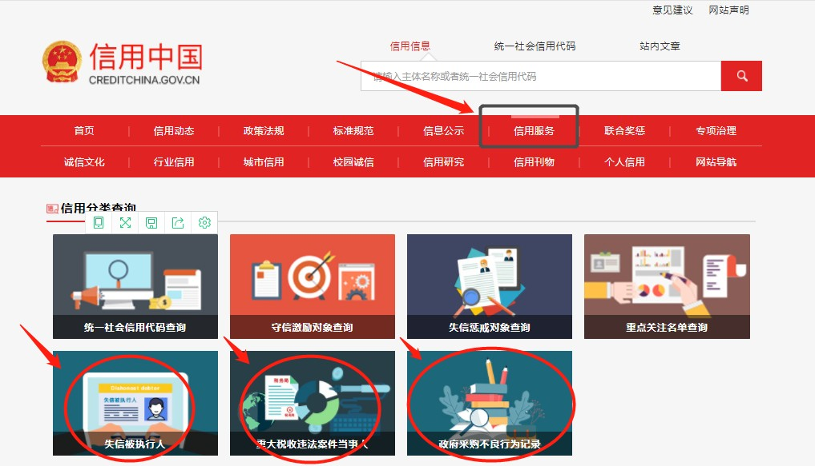
- 在下图方框内输入公司名称后点击查询，如下图：
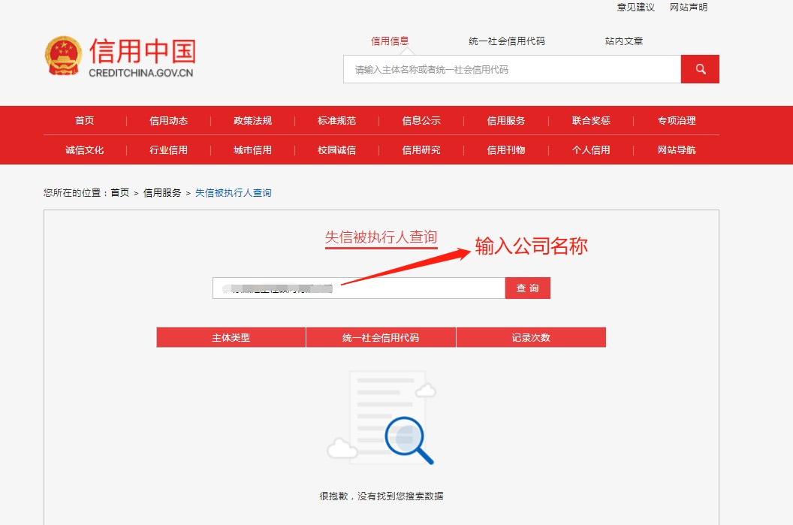

提示二：“中国政府采购网”信用查询指南
- 登录中国政府采购网（www.ccgp.gov.cn）
- 在页面右侧点击“政府采购严重违法失信行为信息记录名单”栏，如下图：
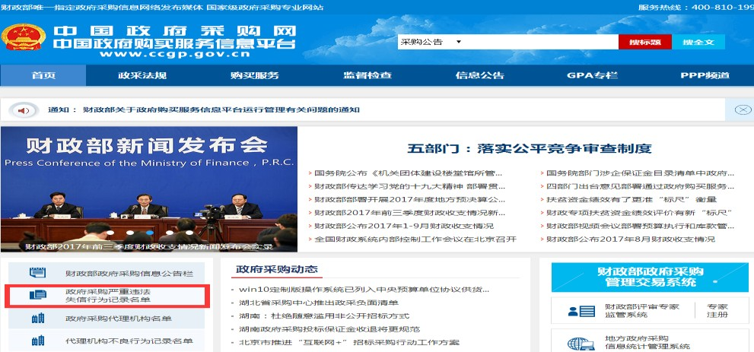
- 输入公司名称，然后点击“查找”，查看是否有严重违法失信行为。如下图：
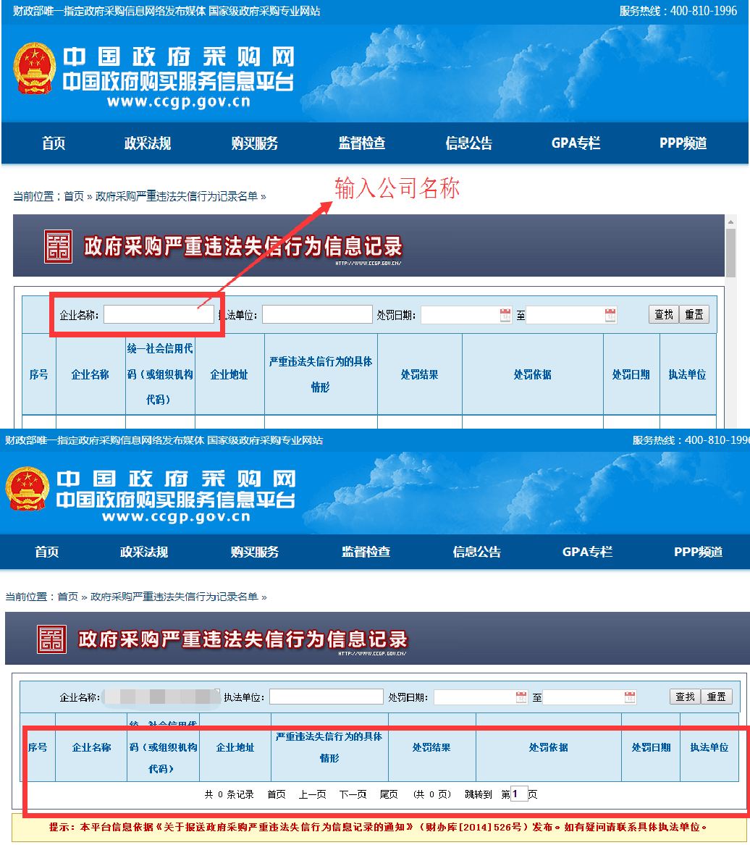

- 惠州市职业病防治院大亚湾分院业务办公大楼租赁项目
单一来源采购
广东中正国标公共资源交易有限公司受惠州市职业病防治院的委托，择选惠州市昌兰工程管理有限公司对惠州市职业病防治院大亚湾分院业务办公大楼租赁项目(项目编号:zzgb202104002)进行单一来源采购。
一.项目概述
1.名称与编号：
项目名称：惠州市职业病防治院大亚湾分院业务办公大楼租赁项目
采购文件编号：zzgb202104002
2.采购内容及详细技术参数：
（一）项目概况：
本次是对惠州市职业病防治院大亚湾分院业务办公大楼租赁项目进行采购。因大亚湾分院业务高峰期每天接待体检人员达500-1000人次，所以要求办公场所地理位置好、交通便利、基本办公设施和功能齐全，以方便体检人员体检。办公用房的面积应能满足日常办公及体检业务开展需求，且要求安全性高。
（二）采购要求：
（1）地理位置：大亚湾经济技术开发区，具体在以下范围内：澳头、西区、霞涌辖区内。临近大马路，交通便利，地段繁华，楼面显眼。
（2）标的物用途：办公及体检用房。
（3）楼层面积与结构：占地面积约800-1000㎡，总建筑面积不少于7000㎡，场地应大部集中于一栋楼，室内装修完好，网络布线合理、消防设施齐备，功能分区符合采购人正常行政办公及体检用房需求，最好能即租即用，确保采购人工作的连续性和稳定性。楼房有相对独立的区域，楼层采光及通风要良好，可以灵活进行平面改造布置，综合利用率较高，适合办公或医院用房改造为佳。
（4）停车位要求：提供停车位不少于50个，以停车格为准。
（5）水、电设施及物业管理：须有正常电力（非临电）供应，保障计算机服务器机房稳定供电，屋内具备普通装修、水电照明、门窗、卫生间等能满足基本使用的基础设施，方便用于医院用水、电改造；屋内的物业管理服务由承租单位负责。
（6）周边环境：周边一公里范围内不得有高噪音、高污染、高危险的行业。适合医院业务办公环境为佳。
（7）须为权属清晰的现楼，应持有有效的房产证、国土证或《不动产证》等其他相关产权权属证明，且不存在抵押、质押、查封、租赁等权属不清晰情况。
（8）租赁年限：五年
拟采购的货物或服务的预算金额：人民币12600000.00元，每月租金人民币210000.00元。
二.供应商的资格要求
1. 供应商资格
（1）供应商应具备《中华人民共和国政府采购法》第二十二条规定的条件；
（2）在中华人民共和国境内注册，在法律上、财务上独立，合法运作并独立于采购人、采购代理机构；
（3）供应商在参加采购活动近三年内，在经营活动中没有重大违法记录；
（4）未列入失信被执行人、重大税收违法案件当事人名单、政府采购严重违法失信行为记录名单的供应商（以招标文件发售之日起在信用中国网(www.creditchina.gov.cn）及中国政府采购网（www.ccgp.gov.cn）的查询结果为准，处罚期限届满的除外；如信用中国网查询结果显示为“没查到您要的信息”，视为没有上述三类不良信用记录。
（5）本项目不接受联合体投标，不允许供应商对本采购内容进行分包和转包。
（6）须取得相关部门颁发有效的《房屋所有权证》《国有土地使用证》或相关产权权属证明等。
2.本项目拟定惠州市大亚湾经济技术开发集团有限公司参与采购活动。
3. 其他资格要求：无
三.获取单一来源的时间、地点、方式
本项目采用网上报名的方式，供应商应登入中易电子交易平台（http://www.cotenders.cn），点击网站右上方“注册”进入系统注册，注册通过后（已注册的无需重复注册）选择报名的项目公告。
时间：2021年05月18日至2021年05月24日（招标文件的发售期限自开始之日起不得少于5个工作日），每天上午09:00至12:00，下午14:30至17:30（北京时间，法定节假日除外 ）
方式：线上购买
四.采购文件售价
本次采购文件的售价：免费。
五.递交投标（响应）文件截止时间、协商时间及地点
递交投标（响应）文件截止时间：2021年05月25日10时00分
供应商网上签到时间：2021 年05月25日9时30分至2021年05月25日10时00分，供应商未在规定时间内进行网上签到作无效投标处理。
响应文件解密时间：2021 年05月25日10时00分至2021年05月25日10时30分。供应商未在规定时间内进行响应文件解密作无效投标处理。
投标地点：惠州市江北云山菊花一路真维斯大厦A座五楼广东中正国标公共资源交易有限公司开标室
协商时间：2021年05月25日10时00分
协商地点：惠州市江北云山菊花一路真维斯大厦A座五楼广东中正国标公共资源交易有限公司评标室
六.联系方式
1.采购人信息
名称：惠州市职业病防治院
地址：惠州市惠城区鹅岭北路横街7号
联系电话：曾小姐；0752-2389763
2.采购代理机构信息
名称：惠州市昌兰工程管理有限公司
地址：惠州市惠城区恒和诺丁山1单元25楼7号
联系方式：0752-2150569
3、交易平台：中易电子交易平台（广东中正国标公共资源有限公司）
联系人：邱先生
电话：400-860-0752
联系地址：广东省惠州市惠城区江北街道菊花一路 8 号真维斯大厦 A 座 5 楼
4.项目联系方式
项目联系人：温先生
电话：0752-2150569

惠州市昌兰工程管理有限公司
2021年5月17日

第二章 供应商须知
一.前附表
序号 | 条款名称 | 内容及要求
1 | 采购人 | 见单一来源采购公告
2 | 采购代理机构 | 见单一来源采购公告
3 | 项目内容及要求 | 见单一来源采购文件第四章“采购内容与技术要求”
4 | 采购预算 | 人民币12600000.00元，每月租金人民币210000.00元；租赁年限：五年。
5 | 开标方式 | 现场开标
6 | 评标方式 | 组织评标委员会评标
7 | 单一来源采购人员组成 | 由采购人代表和具有相关经验的专业人员组成，成员人数为3人或3人以上单数。
8 | 响应文件有效期 | 从提交响应文件的截止之日起算90日历天
9 | 响应文件递交时间 | 同协商时间
10 | 协商时间 | 见单一来源采购公告
11 | 协商地点（响应文件提交地点） | 见单一来源采购公告
12 | 代理费用 | 本项目按总包价，由采购人支付，支付至指定的银行账户。
13 | 代理费用收取方式 | 银行转账
14 | 投标保证金 | 投标保证金金额为：人民币贰万元整 (￥20000.00元）。  本项目允许投标人按照相关法律法规自主选择以支票、汇票、本票、保函等非现金形式缴纳保证金。  开户单位：惠州市昌兰工程管理有限公司  开户银行：广发银行股份有限公司惠州瑞峰支行。  银行账号：9550880214183400125。  特别提示：  1、供应商应认真核对账户信息，将投标保证金足额汇入以上账户，并自行承担因汇错投标保证金而产生的一切后果。  2、供应商在转账或电汇的凭证上应按照以下格式注明，以便核对：“（项目编号）的投标保证金”。  3、投标保证金缴纳及退还联系人：温先生  4、咨询电话：0752-2150569
15 | 响应文件 | 1、投标文件编制完成（无需先加盖公章和法定代表人或其委托代理人签字）并按规定扫描上传到中易电子交易平台（http://www.cotenders.cn），再从交易平台完成电子签章和法定代表人或其委托代理人电子签名，电子签章和电子签名后进行保存提交。  2、纸质投标（响应）文件正本1份，纸质投标（响应）文件副本6份，正本应为供应商从交易平台直接打印的有效投标文件（应当具备供应商电子签章、法定代表人或其委托代理人电子签名）再加盖“正本”章，投标文件副本可以是从交易平台直接打印的或正本复印件再加盖“副本”章。  3、投标文件的密封和标记  3.1.投标人应将投标文件正本和所有的副本一起密封包装，并注明“投标文件”；电子文件和《开标一览表》一起密封在单独的唱标信封内递交，并注明“唱标文件”。  3.2每一个信封或外包装的封口应加盖投标人的公章，且在包装上应按如下格式注明：  项目名称：  项目编号：  投标人名称：  在规定的开标时间 年 月 日 ： 之前不得启封
16 | 电子响应文件签字、盖章要求 | 1、电子签章要求：投标单位在选择电子签章方式时，可选择“批量签章”（全部页面）方式。  2、电子签名要求：投标文件格式规定需电子签名的，加盖投标单位的法定代表人或其授权委托人的电子签名。投标书格式中无提及处则可不加盖电子签名。  3、须进行电子签名和电子签章的地方，在该页有签名和签章即可，未加盖在指定位置的也视为有效。  4、投标文件未按招标文件要求进行电子签章和电子签名的作无效标处理。

二.说明
（一）总则
本单一来源采购文件依据《中华人民共和国政府采购法》、《中华人民共和国政府采购法实施条例》（国务院令第658号）和《政府采购非招标采购方式管理办法》（财政部令第74号）等有关法律、法规和规章制度编制。
供应商应仔细阅读本单一来源采购文件的所有内容（包括答疑、补充、澄清以及修改等），按照单一来源采购文件要求以及格式编制响应文件，并保证其真实性，否则一切后果自负。
本次采购方式为单一来源，是指采购人从某一特定供应商处采购货物、工程和服务的采购方式。
本单一来源采购文件所称货物，是指各种形态和种类的物品。提供的货物必须合法生产或销售且符合国家有关标准要求。
（二）适用范围
本单一来源采购文件仅适用于本次单一来源采购公告中所涉及的项目和内容。
（三）投标费用
供应商应承担所有与准备和参加投标有关的费用。不论投标结果如何，采购代理机构和采购人均无义务和责任承担相关费用。
（四）当事人
1.“采购人”是指依法进行政府采购的国家机关、事业单位、团体组织。本单一来源文件的采购人特指本项目采购单位。
2.“采购代理机构”是指本次招标采购项目活动组织方。本采购文件的采购代理机构特指惠州市昌兰工程管理有限公司。
3.“供应商”是指向采购人提供货物、工程或者服务的法人、其他组织或者自然人。
4.“单一来源采购人员”是指根据《中华人民共和国政府采购法》等法律法规规定，由采购人代表和具有相关经验的专业人员组成以确定成交供应商的临时组织。
5.“成交供应商”是指经单一来源采购人员评审确定的对单一来源采购文件做出实质性响应，取得与采购人签订合同资格的供应商。
（五）语言文字以及度量衡单位
1.所有文件使用的语言文字为简体中文。专用术语使用外文的，应附有简体中文注释，否则视为无效。
2.所有计量均采用中国法定的计量单位。
3.所有报价一律使用人民币，货币单位：元。
（六）其他条款
无论成交与否供应商递交的响应文件均不予退还。
三.单一来源采购文件的构成
（一）采购公告
（二）供应商须知
（三）合同与验收
（四）采购内容与技术要求
（五）采购程序及方法
（六）响应文件格式与要求
四.响应文件
（一）响应文件的构成
响应文件应按照单一来源采购文件第六章“响应文件格式与要求”进行编写（可以增加附页），作为响应文件的组成部分。
（二）供应商报价
1.供应商应按照单一来源采购文件第四章“采购内容与技术要求”的内容进行报价。并按“报价一览表”和“分项报价明细表”规定的格式报出总价和分项价格。投标总价中不得包含单一来源采购文件要求以外的内容，否则，在评审时不予核减。
2.供应商报价的范围：包含场地每月租金、税费、验收合格交付使用之前以及售后服务、投标费用等其他各项有关费用。
3.供应商所报价格不得有选择性报价和附有条件的报价，每一种规格的货物只允许有一个报价，不得缺项、漏项，不得高于预算价。
4.供应商应按单一来源采购文件《报价一览表》要求的统一格式填写。
5.对报价的计算错误按以下原则修正：
（1）响应文件中“报价一览表”内容与响应文件中相应内容不一致的，以“报价一览表”为准；
（2）大写金额和小写金额不一致的，以大写金额为准；
（3）单价金额之和与总价不符的，应以“报价一览表”的总价为准，修改单价。
（4）总价金额与按单价汇总金额不一致的，以单价金额计算结果为准。
（5）实行电子投标的项目，若投标客户端上传的电子报价数据与响应文件（电子或纸质）价格不一致的，以电子报价数据为准。电子响应文件应与纸质响应文件（如有）一致，如不一致时以电子响应文件为准。
注：同时出现两种以上不一致的，按照前款规定的顺序修正。修正后的报价供应商应当采用书面形式，并加盖公章，或者由法定代表人或其授权的代表签字确认后产生约束力，但不得超出响应文件的范围或者改变响应文件的实质性内容，供应商不确认的，其投标无效。
（三）响应文件的编制要求
响应文件应通过“中易电子交易平台（http://www.cotenders.cn）”系统中的响应文件制作工具进行编制，按照单一来源采购文件要求，采用电子签名（包括签字、印鉴、单位公章）生成后，成功加密上传至“中易电子交易平台（http://www.cotenders.cn）”的最终版的指定格式的电子响应文件。
（四）响应文件的有效期
1.在供应商须知前附表规定的投标有效期内，供应商不得要求撤销或修改其响应文件。
2.出现特殊情况需要延长响应文件有效期的，采购人以书面形式通知供应商延长响应文件有效期。供应商同意延长的，不得要求或被允许修改或撤销其响应文件。
（五）响应文件的修改和撤回
供应商在提交响应文件截止时间前，可以对所递交的响应文件进行补充、修改或者撤回。补充、修改的内容应当按单一来源采购文件要求签署、盖章，并作为响应文件的组成部分；补充、修改的内容与响应文件不一致的，以补充、修改的内容为准。
在响应文件递交截止时间后到单一来源采购文件规定的响应文件有效期终止之前，供应商不得补充、修改、替代或者撤回其响应文件。
五.协商
（一）协商时间：协商时间与响应文件递交截止时间为同一时间。
（二）协商地点：为单一来源采购公告规定的地点。
（三）采购代理机构对供应商未按规定时间、地点参加协商概不负责。
（四）单一来源采购人员成员有下列情形之一的，应当回避：
1.参加采购活动前三年内,与供应商存在劳动关系,或者担任过供应商的董事、监事,或者是供应商的控股股东或实际控制人。
2.与供应商的法定代表人或者负责人有夫妻、直系血亲、三代以内旁系血亲或者近姻亲关系。
3.与供应商有其他可能影响政府采购活动公平、公正进行的关系。
（五）单一来源采购原则
单一来源活动遵循公平、公正、科学和择优的原则，以单一来源采购文件和供应商提供的响应文件为基本依据，并按照单一来源采购文件规定的方法和标准与供应商商定合理的成交价格并保证采购项目质量。
六.采购文件终止的情形
出现下列情形之一的，采购人或者采购代理机构应当终止采购活动：
（一）因情况变化，不再符合规定的单一来源采购方式适用情形的。
（二）出现影响采购公正的违法、违规行为的。
（三）报价超过采购预算的。
（四）因重大变故，采购任务取消。
（五）法律、法规以及单一来源文件规定其他情形。
七.定标
单一来源采购人员按照单一来源文件确定的方法、步骤、标准确定合理的成交价格并保证采购项目质量。
八.成交结果公告
成交供应商（价格）确定后，采购代理机构将在相关网站发布成交结果公告，成交结果公告期限为1个工作日。
九.成交通知书发放
中标人确定后，招标采购单位将在监督管理部门指定的媒体上发布中标公告，并向中标人发出《中标通知书》，《中标通知书》对中标人和采购人具有同等法律效力。
中标通知书发出后，采购人不得违法改变中标结果，中标人无正当理由不得放弃中标。
第三章 合同与验收
一.合同要求
（一）一般要求
1、采购人应当自“成交通知书”发出之日起30日内，按照单一来源采购文件和成交供应商的响应文件规定，与成交供应商签订书面合同。所签订的合同不得对单一来源采购文件确定的事项和成交供应商提供的响应文件作实质性修改。合同签订双方不得提出任何不合理的要求作为签订合同的条件。
2、采购合同应当包括采购人与成交供应商的名称和住所、标的、数量、质量、价款或者报酬、履行期限及地点和方式、验收要求、违约责任、解决争议的方法等内容。
3、采购人与成交供应商应当根据合同的约定依法履行合同义务。
政府采购合同的履行、违约责任和解决争议的方法等适用《中华人民共和国合同法》。
采购合同的双方当事人不得擅自变更、中止或者终止合同。
4、拒绝签订采购合同的按照相关规定处理，并承担相应法律责任。
5、采购人应当自政府采购合同签订之日起2个工作日内，将政府采购合同在指定的媒体上进行公告，但政府采购合同中涉及国家秘密、商业秘密的内容除外。
（二）合同格式及内容
1、合同的格式见本单一来源采购文件后附拟签订的《合同文本》（部分合同条款），响应文件中可以不提供《合同文本》。
2、《合同文本》的内容可以根据《合同法》和合同签订双方的实际要求进行修改，但不得改变范本中的实质性内容。
二.验收
成交供应商在供货、工程竣工或服务结束后，采购人应及时组织验收，并按照单一来源采购文件、响应文件及合同约定填写验收单。

采购合同（合同文本）

甲方：***（填写采购单位）
地址（详细地址）：
乙方：***（填写中标供应商）
地址（详细地址）：
合同号： （填写签订合同一次性告知书中合同号 ）
根据《中华人民共和国政府采购法》、《中华人民共和国合同法》等相关法律法规，甲、乙双方就 （填写项目名称） （政府采购项目批准编号： ），经平等自愿协商一致达成合同如下：
一、合同文件
本合同所附下列文件是构成本合同不可分割的部分：
（一）合同格式以及合同条款
（二）成交结果公告及成交通知书
（三）单一来源采购文件
（四）响应文件
（五）变更合同
二、本合同所提供的标的物、数量及规格等详见成交结果公告及后附清单。
三、合同金额
每月租金为人民币 万元，大写：
四、付款方式及时间
（见单一来源采购文件第四章）
五、租赁年限：五年
六、甲方的权利和义务
七、乙方的权利和义务
八、其他
九、违约条款
（一）乙方逾期交付标的物、甲方逾期付款，按日承担违约部分合同金额 的违约金。
（二）其他违约责任以相关法律法规规定为准，无相关规定的，双方协商解决。
（三）双方应当在政府采购合同中明确约定双方的违约责任。对于因甲方原因导致变更、中止或者终止政府采购合同的，甲方应当依照合同约定对乙方受到的损失予以赔偿或者补偿。
十、不可抗力条款
因不可抗力致使一方不能及时或完全履行合同的，应及时通知另一方，双方互不承担责任，并在 天内提供有关不可抗力的相关证明。合同未履行部分是否继续履行、如何履行等问题，双方协商解决。
十一、争议的解决方式
合同发生纠纷时，双方应协商解决，协商不成可以采用下列方式解决：
（一）提交 仲裁委员会仲裁。
（二）向 人民法院起诉。
十二、合同保存
合同文本一式五份，采购单位、供应商、政府采购监管部门、采购代理机构、国库支付执行机构各一份，自双方签订之日起生效。
十三、合同未尽事宜，双方另行签订补充协议，补充协议是合同的组成部分。
甲 方：（章）
采购方法人代表：（签字）

乙 方：（章）
供应商法人代表：（签字）
开户银行：
帐 号：
联系电话：
签订时间 年 月 日

第四章 采购内容与技术商务要求
一、供应商资格
1、供应商应具备《中华人民共和国政府采购法》第二十二条规定的条件；
2、在中华人民共和国境内注册，在法律上、财务上独立，合法运作并独立于采购人和采购代理机构；
3、供应商在参加采购活动近三年内，在经营活动中没有重大违法记录；
4、未列入失信被执行人、重大税收违法案件当事人名单、政府采购严重违法失信行为记录名单的供应商（以招标文件发售之日起在信用中国网(www.creditchina.gov.cn）及中国政府采购网（www.ccgp.gov.cn）的查询结果为准，处罚期限届满的除外；如信用中国网查询结果显示为“没查到您要的信息”，视为没有上述三类不良信用记录。
5、本项目不接受联合体投标，不允许供应商对本采购内容进行分包和转包。
6、须取得相关部门颁发有效的《房屋所有权证》《国有土地使用证》或相关产权权属证明等。
二、项目概述：
1．本项目是对“惠州市职业病防治院大亚湾分院业务办公大楼租赁项目”进行采购。
2.本项目预算：人民币12600000.00元，每月租金人民币210000.00元；租赁年限：五年。
3.报价方式：按单价汇总报价。
4.带“★”项为不可负偏离(劣于)的重要项，任何偏离将导致废标。
5.带“▲”的条款为投标书中要求提供的资料，投标人可正偏离此部分技术要求（在投标文件中提供证明材料佐证），如果提供不完整或未提供将会影响最终评分。
三、采购项目技术规格、参数及要求：
（一）概况。
本次是对惠州市职业病防治院大亚湾分院业务办公大楼租赁项目进行采购。因大亚湾分院业务高峰期每天接待体检人员达500-1000人次，所以要求办公场所地理位置好、交通便利、基本办公设施和功能齐全，以方便体检人员体检。办公用房的面积应能满足日常办公及体检业务开展需求，且要求安全性高。
（二）要求。
1.地理位置：大亚湾经济技术开发区，具体在以下范围内：澳头、西区、霞涌辖区内。临近大马路，交通便利，地段繁华，楼面显眼。
2.标的物用途：办公及体检用房。
3.楼层面积与结构：占地面积约800-1000㎡，总建筑面积不少于7000㎡，场地应大部集中于一栋楼，室内装修完好，网络布线合理、消防设施齐备，功能分区符合采购人正常行政办公及体检用房需求，最好能即租即用，确保采购人工作的连续性和稳定性。楼房有相对独立的区域，楼层采光及通风要良好，可以灵活进行平面改造布置，综合利用率较高，适合办公或医院用房改造为佳。
4.停车位要求：提供停车位不少于50个，以停车格为准。
5.水、电设施及物业管理：须有正常电力（非临电）供应，保障计算机服务器机房稳定供电，屋内具备普通装修、水电照明、门窗、卫生间等能满足基本使用的基础设施，方便用于医院用水、电改造；屋内的物业管理服务由承租单位负责。
6.周边环境：周边一公里范围内不得有高噪音、高污染、高危险的行业。适合医院业务办公环境为佳。
7.须为权属清晰的现楼，应持有有效的房产证、国土证或《不动产证》等其他相关产权权属证明，且不存在抵押、质押、查封、租赁等权属不清晰情况。

四、商务要求
1、租赁年限：五年。
2、装修改造方案需经得出租方的同意后方可进行，承租方改造租赁房屋自行承担装修改造费用。
3、装修改造工程如需政府职能部门审批的，承租方应按相关规定申报和获得许可。
4、装修改造不得损害租赁房屋的地基、承重墙梁柱、主体结构等。
5、租赁房屋范围内的地板、天花板、墙壁、门窗，及承租方加装的建筑物、构筑物、设施设备，及防水防漏工程、管线、消防、环保、电梯、通道、楼梯等配套设施设备的日常养护维修由承租方负责和承担相关费用。
6、出租楼宇的地基、主体结构、承重墙梁柱的日常养护维修由出租方负责和承担相关费用；但承租方加装或改造过的部分由承租方按第五点第（四）条约定执行。
7、出租方须保证租赁房屋权属清晰，若因权属问题引起的一切法律和经济责任由出租方负责（因国家开发或政策性改造需要征用租赁标的用地及地上构（建）筑物除外）。
8、项目成交后，由出租方到相关管理部门申请登记房屋出租备案并领取《房屋租赁证》。
9、承租方因公需要出租方出示房屋相关证件，出租方应无条件配合。
10、标的交接前物业管理费、水电费等相关费用由出租方承担；相关费用从交接之日起由承租方承担和支付。
4、报价方式：
4.1响应报价应以人民币为结算单位（含税），投标报价须包括：包含场地每月租金、税费、验收合格交付使用之前以及售后服务等其他各项有关费用。
4.2供应商须按月租金报价，并汇总总价。
5、结算方式：按单价包干，按月支付租金，先付后租。
6、付款方式：
（1）按成交价月租金支付，每月初先付后租。
（2）支付前供应商需向采购人提供等额有效的税务发票,否则采购人有权拒绝支付款项。
五、其他要求
1、供应商如果没有在报价文件中注明偏离（文字说明或在技术、商务对比表中注明）的参数、配置、条款被视为供应商已完全接受（本谈判文件）。
2、供应商应对本项目内的全部货物和服务报价，询价机构和采购人不接受只对本项目询价设备或服务的部分内容报价。

第五章 采购程序及方法
一、单一来源采购协商原则
协商应遵循公开、公平、公正、择优的原则进行。
二、单一来源采购人员的组成
单一来源采购人员由采购人代表和具有相关经验的专业人员组成协商小组，成员人数为3人或3人以上单数。
三、单一来源采购程序
1.确定供应商资格。
依据有关法律法规和单一来源采购文件的规定，供应商的资格条件审查应由采购人在项目进行协商前审核并通过。
协商小组核实参加协商的供应商是否与在政府采购指定媒体上公示的供应商相符、查询信用记录。
2.协商
（1）协商小组集中于供应商就价格及质量进行商定。
（2）协商小组可以对单一来源采购文件和响应文件中含义不明确、同类问题表述不一致或者有明显文字和计算错误的内容进行澄清或修正。澄清或修正的事项不得有实质性改变、或者导致采购预算不足。澄清或修正的事项应以书面形式作出，由法定代表人或其授权代表签字并加盖公章，作为单一来源采购文件和响应文件的组成部分，与单一来源采购文件和响应文件同具法律效应。
3、供应商按照采购要求和协商内容进行最后报价。
四、确定成交供应商
通过协商，最终确定成交价格，并由单一来源采购人员编写协商情况记录。

第六章 响应文件格式与要求

供应商提供响应文件应当按照以下格式及要求进行编制，且不少于以下内容。

格式一：

响应文件封面

（项目名称）
响应文件
（正本/副本）

项目编号：

（供应商名称）

年 月 日

格式二：
响应文件目录
一.投标承诺书
二.报价一览表
三.授权委托书
四.分项报价明细表
五.投标货物情况介绍表
六.需求响应表
七.售后服务承诺及方案
八.各类证明材料

格式三：
投标承诺书
惠州市昌兰工程管理有限公司、采购人：
1.按照已收到的 项目（项目编号： ）单一来源采购文件要求，经我方（供应商名称）认真研究投标须知、合同条款、技术规范、资质要求和其它有关要求后，我方愿按上述合同条款、技术规范、资质要求进行协商。我方完全接受本次单一来源采购文件规定的所有要求，并承诺执行单一来源采购文件、响应文件和合同的全部要求，并履行我方的全部义务。我方的最终报价为总承包价，保证不以任何理由增加报价。
2、我方同意所递交的响应文件在“供应商须知”规定的响应文件有效期内有效，在此期间内我方将受此约束。
3、我方郑重声明：所提供的响应文件内容全部真实有效。如经查实承诺的内容事项存在虚假，我公司愿意接受“提供虚假材料谋取中标（成交）”追究法律责任。
4、我方将严格遵守《中华人民共和国政府采购法》、《中华人民共和国合同法》等有关法律、法规规定，如有违反，无条件接受相关部门的处罚；
5、我方同意提供按照贵方可能另外要求的与其成交项目有关的任何数据或资料。除非另外达成协议并生效，否则，成交通知书和本响应文件将构成约束双方合同的组成部分。
6、我单位如果出现违法违规情况，愿意承担取消成交资格、接受有关监督管理部门处罚等后果。
详细地址：
邮政编码：
电 话：
电子函件：
供应商开户银行：
账号/行号：
供应商名称（盖章）：
供应商法人签字：（签字）
年 月 日

格式四：
报价一览表

项目名称 | 每月租金报价（单位：人民币/元） | 租赁年限 | 总报价（单位：人民币/元）
 | 小写： |  | 小写：
 | 大写： |  | 大写：
说明： 1．所有价格均系用人民币表示，单位为元。
2．价格应按照“供应商须知”的要求报价。
3．格式、内容和签署、盖章必须完整。
4.《报价一览表》中所填写内容与响应文件中内容不一致的，以 《报价一览表》 为准。
投标人名称（盖章）：
法定代表人或法人授权代表（签字）：

年 月 日

格式五：
授权委托书

本人_________________（姓名）系_________________（供应商名称）的法定代表人，现委托_________________（姓名）为我方代理人。代理人根据授权，以我方名义签署、澄清确认、递 交、撤回、修改采购项目响应文件、签订合同和处理有关事宜，其法律后果由我方承担。委托期限：_________________。
代理人无转委托权。
注：本授权委托书需由供应商加盖单位公章并由其法定代表人和委托代理人签字。
投 标 人：_________________（盖章单位）
法定代表人：_________________（签字）
身份证号码：_________________
委托代理人：_________________（签字）
身份证号码：_________________

法定代表人身份证扫描件  正面 | 法定代表人身份证扫描件  反面

授权委托人身份证扫描件  正面 | 授权委托人身份证扫描件  反面
_____年______月______日

格式六：
分项报价明细表
序号 | 标的名称 | 品牌、规格型号/主要服务内容/工程量 | 数量及单位 | 单价（元） | 总价（元） | 备注
1
2
3
4
…
合计

说明：
1.“投标标的”为货物的：上述表格应全部填写。
2.“投标标的”为服务的：如服务内容涉及品牌、规格型号的，上述表格应全部填写；如不涉及品牌、规格型号的，“制造商名称和产地”部分可不填写内容。
3.“投标标的”为工程的：如不涉及品牌、规格型号的，“制造商名称和产地”部分可不填写内容。
4.如填写内容不符合招标要求将做无效投标处理。

格式七：
标的情况介绍表
序号 | 标的名称 | 品牌、规格型号/主要服务内容/工程量 | 生产厂家 | 生产产地 | 备注
1
2
3
…

格式八：
需求响应表
编号 | 标的名称 | 单一来源文件技术要求 | 供应商提供响应内容 | 响应程度 | 备注
1
2
3
…

说明：
供应商应按照第四章“采购内容与技术要求”中确定的技术参数与配置要求，将投标产品的技术参数和性能指标明确列出，以证明投标产品对单一来源采购文件要求的技术参数和性能指标做出实质性响应。“响应程度”处可填写满足、响应或正偏离、负偏离。

格式九：
服务承诺及方案
服务承诺及方案（自拟）

格式十：
符合《中华人民共和国政府采购法》第二十二条规定的声明函

致：（采购人/招标代理机构）
本人以(投标人全称)法定代表人的资格，郑重承诺：
我公司符合《中华人民共和国政府采购法》第二十二条规定。若在本次项目的招标投标的全过程中，被查实我公司提供的资料及上述承诺不属实，或提供的相关资料不属实或不满足招标文件的要求，则采购人有权取消我公司的投标及中标资格，且我公司将无条件承担由此给本次招标带来的一切后果(包括经济损失)。
特此承诺。

法定代表人或法定代表人授权代表（签章）：
供应商名称（盖单位章）：
日期： 年 月 日

格式十一：
参加政府采购前三年内在经营活动中无重大违法记录书面声明
惠州市昌兰工程管理有限公司：
我公司自愿参加本次政府采购活动（项目名称），严格遵守《中华人民共和国政府采购法》、《政府采购法实施条例》及所有相关法律、法规和规定，同时声明：在参加此次政府采购活动前三年内，本公司在经营活动中无重大违法记录。
特此声明。

法定代表人或法定代表人授权代表（签章）：
供应商名称（盖单位章）：
日期： 年 月 日

格式十二：
各类证明材料
1、单一来源采购文件要求提供的其他资料。（提供网页查询材料）
2、供应商认为需提供的其他资料。

